Resolución del Pleno del Instituto de Transparencia, Acceso a la Información Pública y Protección de Datos Personales del Estado de México y Municipios, con domicilio en Metepec, Estado de México, de fecha once de septiembre de dos mil diecinueve.
VISTO el expediente formado con motivo del recurso de revisión 05627/INFOEM/IP/RR/2019, interpuesto por la C. XXXXX XXXXXX XXXXXX XXXXXXX, en lo sucesivo LA RECURRENTE, en contra de la falta respuesta del Ayuntamiento de Temascalcingo, en lo sucesivo EL SUJETO OBLIGADO, se procede a dictar la presente resolución con base en lo siguiente:
RESULTANDO
I. En fecha veinticuatro de mayo de dos mil diecinueve, LA RECURRENTE presentó a través del Sistema de Acceso a la Información Mexiquense, en lo subsecuente EL SAIMEX ante EL SUJETO OBLIGADO, la solicitud de acceso a información pública, a la que se le asignó el número 00068/TMASCALC/IP/2019, mediante la cual requirió:
“Se solicita la información contenida en el archivo adjunto.” (sic)
Advirtiendo de dicha solicitud, que LA RECURRENTE acompañó el archivo Solicitud de Evaluación.docx, el cual de su contenido se advierte lo sigueinte:
“SOLICITUD DE INFORMACIÓN EN MATERIA DE GÉNERO
Se solicita la información desagregada de la siguiente forma:
Ejercicio Fiscal 2013
- Presupuesto asignado en el ejercicio fiscal 2013 a las partidas presupuestales:
Ejercicio Presupuestal 2013
F | Sf | Pg | Sp | Py | Nombre | Monto Aprobado | Monto Ejercido
07 | 03 |  |  |  | Desarrollo social y humano
07 | 03 | 01 |  |  | El papel fundamental de la mujer y la perspectiva de género
07 | 03 | 01 | 01 |  | Integración de la mujer al desarrollo económico
07 | 03 | 01 | 01 | 02 | Atención educativa a hijos de madres trabajadoras
07 | 03 | 01 | 02 |  | Familia, población y participación de la mujer
07 | 03 | 01 | 02 | 01 | Fomento a la cultura de equidad de género
07 | 03 | 01 | 02 | 02 | Atención integral a la mujer

- Proporcionar el Presupuesto de Egresos por Objeto del Gasto y Dependencia General (PbRM 04b). En este formato se integran los concepto por partida específica y concentra la suma de los formatos (PbRM 04a) Presupuesto de Egresos Detallado a nivel de Dependencia General del ejercicio fiscal 2013.

- Proporcionar las Carátulas de Presupuesto de Ingresos y Egresos (PbRM 03b y PbRM 04d) del ejercicio fiscal 2013.

- Proporcionar los Formatos del Programa Anual en específico los formatos PbRM-01a, PbRM-01b, PbRM-01c, PbRM-01d, PbRM-01e así como el PbRM-02a, de las dependencias dependencia Clave I01 Desarrollo Social y/o equivalente; y de la dependencia auxiliar Clave 152 Atención a la Mujer y/o Equivalente del ejercicio fiscal 2013.

- Presupuesto de Egresos por Objeto de Gasto de la dependencia Clave I01 Desarrollo Social y/o equivalente, y de la dependencia Clave 152 Atención a la Mujer y/o equivalente del ejercicio fiscal 2013. Como se muestra a continuación:

Presupuesto de la Dependencia IO1 Desarrollo Social y/o equivalente Ejercicio Fiscal 2013
Capitulo | Monto Aprobado | Monto Ejercido
1000
2000
3000
4000
5000
6000
7000
8000
9000
Total

Presupuesto de la Dependencia auxiliar 152 Atención a la Mujer y/o equivalente para el Ejercicio Fiscal 2013
Capitulo | Monto Aprobado | Monto Ejercido
1000
2000
3000
4000
5000
6000
7000
8000
9000
Total

Ejercicio Fiscal 2014
- Presupuesto asignado en el ejercicio fiscal 2014 a las partidas presupuestales:

Ejercicio Presupuestal 2014
F | Sf | Pg | Sp | Py | Nombre | Monto  Aprobado | Monto Ejercido
07 | 03 |  |  |  | Desarrollo social y humano
07 | 03 | 01 |  |  | El papel fundamental de la mujer y la perspectiva de género
07 | 03 | 01 | 01 |  | Integración de la mujer al desarrollo económico
07 | 03 | 01 | 01 | 02 | Atención educativa a hijos de madres trabajadoras
07 | 03 | 01 | 02 |  | Familia, población y participación de la mujer
07 | 03 | 01 | 02 | 01 | Fomento a la cultura de equidad de género
07 | 03 | 01 | 02 | 02 | Atención integral a la mujer

- Proporcionar el Presupuesto de Egresos por Objeto del Gasto y Dependencia General (PbRM 04b). En este formato se integran los concepto por partida específica y concentra la suma de los formatos (PbRM 04a) Presupuesto de Egresos Detallado a nivel de Dependencia General del ejercicio fiscal 2014.
- Proporcionar las Carátulas de Presupuesto de Ingresos y Egresos (PbRM 03b y PbRM 04d) del ejercicio fiscal 2014.

- Proporcionar los Formatos del Programa Anual en específico los formatos PbRM-01a, PbRM-01b, PbRM-01c, PbRM-01d, PbRM-01e así como el PbRM-02a, de las dependencias dependencia Clave I01 Desarrollo Social y/o equivalente; y de la dependencia auxiliar Clave 152 Atención a la Mujer y/o Equivalente del ejercicio fiscal 2014.

- Presupuesto de Egresos por Objeto de Gasto de la dependendia Clave I01 Desarrollo Social y/o equivalente, y de la dependencia Clave 152 Atención a la Mujer y/o equivalente del ejercicio fiscal 2014. Como se muestra a continuación:

Presupuesto de la Dependencia IO1 Desarrollo Social y/o equivalente Ejercicio Fiscal 2014
Capitulo | Monto Aprobado | Monto Ejercido
1000
2000
3000
4000
5000
6000
7000
8000
9000
Total

Presupuesto de la Dependencia auxiliar 152 Atención a la Mujer y/o equivalente para el Ejercicio Fiscal 2014
Capitulo | Monto Aprobado | Monto Ejercido
1000
2000
3000
4000
5000
6000
7000
8000
9000
Total

Ejercicio Fiscal 2015
- Presupuesto asignado en el ejercicio fiscal 2015 a las partidas presupuestales:

Ejercicio Presupuestal 2015
Pilar Temático 1 |  |  |  |  |  | Gobierno Solidario
Fin | Fun | Sf | Pg | Sp | Py | Nombre | Monto Aprobado | Monto Ejercido
02 | 06 | 08 | 05 |  |  | El papel fundamental de la mujer y la perspectiva de género
02 | 06 | 08 | 05 | 01 |  | Integración de la mujer al desarrollo económico
02 | 06 | 08 | 05 | 01 | 01 | Capacitación de la mujer para el trabajo
02 | 06 | 08 | 05 | 01 | 02 | Atención educativa a hijos de madres trabajadoras
02 | 06 | 08 | 05 | 01 | 03 | Proyectos productivos para el desarrollo de la mujer
02 | 06 | 08 | 05 | 02 |  | Participación social de la mujer
02 | 06 | 08 | 05 | 02 | 01 | Fomento a la cultura de equidad de género
02 | 06 | 08 | 05 | 02 | 02 | Atención integral a la madre adolescente

- Proporcionar el Presupuesto de Egresos por Objeto del Gasto y Dependencia General (PbRM 04b). En este formato se integran los concepto por partida específica y concentra la suma de los formatos (PbRM 04a) Presupuesto de Egresos Detallado a nivel de Dependencia General del ejercicio fiscal 2015.

- Proporcionar las Carátulas de Presupuesto de Ingresos y Egresos (PbRM 03b y PbRM 04d) del ejercicio fiscal 2015.

- Proporcionar los Formatos del Programa Anual en específico los formatos PbRM-01a, PbRM-01b, PbRM-01c, PbRM-01d, PbRM-01e así como el PbRM-02a, de las dependencias dependencia Clave I01 Desarrollo Social y/o equivalente; y de la dependencia auxiliar Clave 152 Atención a la Mujer y/o Equivalente del ejercicio fiscal 2015.

- Presupuesto de Egresos por Objeto de Gasto de la dependencia Clave I01 Desarrollo Social y/o equivalente, y de la dependencia Clave 152 Atención a la Mujer y/o equivalente del ejercicio fiscal 2015. Como se muestra a continuación:

Presupuesto de la Dependencia IO1 Desarrollo Social y/o equivalente Ejercicio Fiscal 2015
Capitulo | Monto Aprobado | Monto Ejercido
1000
2000
3000
4000
5000
6000
7000
8000
9000
Total

Presupuesto de la Dependencia auxiliar 152 Atención a la Mujer y/o equivalente para el Ejercicio Fiscal 2015
Capitulo | Monto Aprobado | Monto Ejercido
1000
2000
3000
4000
5000
6000
7000
8000
9000
Total

- Proporcionar el formato de la Ficha Técnica de Diseño de Indicadores Estratégicos o de Gestión 2015 de la dependencia Clave I01 Desarrollo Social y/o equivalente, y de la dependencia Clave 152 Atención a la Mujer y/o equivalente.

Ejercicio Fiscal 2016

- Presupuesto asignado en el ejercicio fiscal 2016 a las partidas presupuestales:

Ejercicio Presupuestal 2016
Pilar Temático 1 |  |  |  |  |  | Gobierno Solidario
Fin | Fun | Sf | Pg | Sp | Py | Nombre | Monto Aprobado | Monto Ejercido
02 | 06 | 08 | 05 |  |  | El papel fundamental de la mujer y la perspectiva de género
02 | 06 | 08 | 05 | 01 |  | Integración de la mujer al desarrollo económico
02 | 06 | 08 | 05 | 01 | 01 | Capacitación de la mujer para el trabajo
02 | 06 | 08 | 05 | 01 | 02 | Atención educativa a hijos de madres trabajadoras
02 | 06 | 08 | 05 | 01 | 03 | Proyectos productivos para el desarrollo de la mujer
02 | 06 | 08 | 05 | 02 |  | Participación social de la mujer
02 | 06 | 08 | 05 | 02 | 01 | Fomento a la cultura de equidad de género
02 | 06 | 08 | 05 | 02 | 02 | Atención integral a la madre adolescente

- Proporcionar el Presupuesto de Egresos por Objeto del Gasto y Dependencia General (PbRM 04b). En este formato se integran los concepto por partida específica y concentra la suma de los formatos (PbRM 04a) Presupuesto de Egresos Detallado a nivel de Dependencia General del ejercicio fiscal 2016.

- Proporcionar las Carátulas de Presupuesto de Ingresos y Egresos (PbRM 03b y PbRM 04d) del ejercicio fiscal 2016.

- Proporcionar los Formatos del Programa Anual en específico los formatos PbRM-01a, PbRM-01b, PbRM-01c, PbRM-01d, PbRM-01e así como el PbRM-02a, de las dependencias dependencia Clave I01 Desarrollo Social y/o equivalente; y de la dependencia auxiliar Clave 152 Atención a la Mujer y/o Equivalente del ejercicio fiscal 2016.

- Presupuesto de Egresos por Objeto de Gasto de la dependencia Clave I01 Desarrollo Social y/o equivalente, y de la dependencia Clave 152 Atención a la Mujer y/o equivalente del ejercicio fiscal 2016. Como se muestra a continuación:

Presupuesto de la Dependencia I01 Desarrollo Social y/o equivalente Ejercicio Fiscal 2016
Capitulo | Monto Aprobado | Monto Ejercido
1000
2000
3000
4000
5000
6000
7000
8000
9000
Total

Presupuesto de la Dependencia auxiliar 152 Atención a la Mujer y/o equivalente para el Ejercicio Fiscal 2016
Capitulo | Monto Aprobado | Monto Ejercido
1000
2000
3000
4000
5000
6000
7000
8000
9000
Total

- Proporcionar la Ficha Técnica de Diseño de Indicadores Estratégicos o de Gestión 2016 de la dependencia Clave I01 Desarrollo Social y/o equivalente, y de la dependencia Clave 152 Atención a la Mujer y/o equivalente.

Ejercicio Fiscal 2017
- Presupuesto asignado en el ejercicio fiscal 2017 a las partidas presupuestales:

Ejercicio Presupuestal 2017
Pilar Temático 1 |  |  |  |  |  | Gobierno Solidario
Fin | Fun | Sf | Pg | Sp | Py | Nombre | Monto Aprobado | Monto Ejercido
02 | 06 | 08 | 05 |  |  | El papel fundamental de la mujer y la perspectiva de género
02 | 06 | 08 | 05 | 01 |  | Integración de la mujer al desarrollo económico
02 | 06 | 08 | 05 | 01 | 01 | Capacitación de la mujer para el trabajo
02 | 06 | 08 | 05 | 01 | 02 | Atención educativa a hijos de madres trabajadoras
02 | 06 | 08 | 05 | 01 | 03 | Proyectos productivos para el desarrollo de la mujer
02 | 06 | 08 | 05 | 02 |  | Participación social de la mujer
02 | 06 | 08 | 05 | 02 | 01 | Fomento a la cultura de equidad de género
02 | 06 | 08 | 05 | 02 | 02 | Atención integral a la madre adolescente

- Proporcionar el Presupuesto de Egresos por Objeto del Gasto y Dependencia General (PbRM 04b). En este formato se integran los concepto por partida específica y concentra la suma de los formatos (PbRM 04a) Presupuesto de Egresos Detallado a nivel de Dependencia General del ejercicio fiscal 2017.

- Proporcionar las Carátulas de Presupuesto de Ingresos y Egresos (PbRM 03b y PbRM 04d) del ejercicio fiscal 2017.

- Proporcionar los Formatos del Programa Anual en específico los formatos PbRM-01a, PbRM-01b, PbRM-01c, PbRM-01d, PbRM-01e así como el PbRM-02a, de las dependencias dependencia Clave I01 Desarrollo Social y/o equivalente; y de la dependencia auxiliar Clave 152 Atención a la Mujer y/o Equivalente del ejercicio fiscal 2017.

- Presupuesto de Egresos por Objeto de Gasto de la dependencia Clave I01 Desarrollo Social y/o equivalente, y de la dependencia Clave 152 Atención a la Mujer y/o equivalente del ejercicio fiscal 2017. Como se muestra a continuación:

Presupuesto de la Dependencia IO1 Desarrollo Social y/o equivalente Ejercicio Fiscal 2017
Capitulo | Monto Aprobado | Monto Ejercido
1000
2000
3000
4000
5000
6000
7000
8000
9000
Total

Presupuesto de la Dependencia auxiliar 152 Atención a la Mujer y/o equivalente para el Ejercicio Fiscal 2017
Capitulo | Monto Aprobado | Monto Ejercido
1000
2000
3000
4000
5000
6000
7000
8000
9000
Total

- Proporcionar la Ficha Técnica de Diseño de Indicadores Estratégicos o de Gestión 2017 de la dependencia Clave I01 Desarrollo Social y/o equivalente, y de la dependencia Clave 152 Atención a la Mujer y/o equivalente.

Ejercicio Fiscal 2018
- Presupuesto asignado en el ejercicio fiscal 2018 a las partidas presupuestales:

Ejercicio Presupuestal 2018
Pilar Temático 1 |  |  |  |  |  | Gobierno Solidario
Fin | Fun | Sf | Pg | Sp | Py | Nombre | Monto Aprobado | Monto Ejercido
02 | 06 | 08 | 05 |  |  | El papel fundamental de la mujer y la perspectiva de género
02 | 06 | 08 | 05 | 01 |  | Integración de la mujer al desarrollo económico
02 | 06 | 08 | 05 | 01 | 01 | Capacitación de la mujer para el trabajo
02 | 06 | 08 | 05 | 01 | 02 | Atención educativa a hijos de madres trabajadoras
02 | 06 | 08 | 05 | 01 | 03 | Proyectos productivos para el desarrollo de la mujer
02 | 06 | 08 | 05 | 02 |  | Participación social de la mujer
02 | 06 | 08 | 05 | 02 | 01 | Fomento a la cultura de equidad de género
02 | 06 | 08 | 05 | 02 | 02 | Atención integral a la madre adolescente

- Proporcionar el Presupuesto de Egresos por Objeto del Gasto y Dependencia General (PbRM 04b). En este formato se integran los concepto por partida específica y concentra la suma de los formatos (PbRM 04a) Presupuesto de Egresos Detallado a nivel de Dependencia General del ejercicio fiscal 2018.

- Proporcionar las Carátulas de Presupuesto de Ingresos y Egresos (PbRM 03b y PbRM 04d) del ejercicio fiscal 2018.

- Proporcionar los Formatos del Programa Anual en específico los formatos PbRM-01a, PbRM-01b, PbRM-01c, PbRM-01d, PbRM-01e así como el PbRM-02a, de las dependencias dependencia Clave I01 Desarrollo Social y/o equivalente; y de la dependencia auxiliar Clave 152 Atención a la Mujer y/o Equivalente del ejercicio fiscal 2018.

- Presupuesto de Egresos por Objeto de Gasto de la dependencia Clave I01 Desarrollo Social y/o equivalente, y de la dependencia Clave 152 Atención a la Mujer y/o equivalente del ejercicio fiscal 2018. Como se muestra a continuación:

Presupuesto de la Dependencia I01 Desarrollo Social y/o equivalente Ejercicio Fiscal 2018
Capitulo | Monto Aprobado |  | Monto Ejercido
1000
2000
3000
4000
5000
6000
7000
8000
9000
Total
Presupuesto de la Dependencia auxiliar 152 Atención a la Mujer y/o equivalente para el Ejercicio Fiscal 2018
Capitulo |  | Monto Aprobado |  | Monto Ejercido
1000
2000
3000
4000
5000
6000
7000
8000
9000
Total

- Proporcionar la Ficha Técnica de Diseño de Indicadores Estratégicos o de Gestión 2018 de la dependencia Clave I01 Desarrollo Social y/o equivalente, y de la dependencia Clave 152 Atención a la Mujer y/o equivalente.

Ejercicio Fiscal 2019
- Presupuesto asignado en el ejercicio fiscal 2019 a las partidas presupuestales:

Ejercicio Presupuestal 2019
Pilar Temático 1 |  |  |  |  |  | Gobierno Solidario
Fin | Fun | Sf | Pg | Sp | Py | Nombre | Monto Aprobado | Monto Ejercido
02 | 06 | 08 | 05 |  |  | El papel fundamental de la mujer y la perspectiva de género
02 | 06 | 08 | 05 | 01 |  | Integración de la mujer al desarrollo económico
02 | 06 | 08 | 05 | 01 | 01 | Capacitación de la mujer para el trabajo
02 | 06 | 08 | 05 | 01 | 02 | Atención educativa a hijos de madres trabajadoras
02 | 06 | 08 | 05 | 01 | 03 | Proyectos productivos para el desarrollo de la mujer
02 | 06 | 08 | 05 | 02 |  | Participación social de la mujer
02 | 06 | 08 | 05 | 02 | 01 | Fomento a la cultura de equidad de género
02 | 06 | 08 | 05 | 02 | 02 | Atención integral a la madre adolescente

- Proporcionar el Presupuesto de Egresos por Objeto del Gasto y Dependencia General (PbRM 04b). En este formato se integran los concepto por partida específica y concentra la suma de los formatos (PbRM 04a) Presupuesto de Egresos Detallado a nivel de Dependencia General del ejercicio fiscal 2019.

- Proporcionar las Carátulas de Presupuesto de Ingresos y Egresos (PbRM 03b y PbRM 04d) del ejercicio fiscal 2019.

- Proporcionar los Formatos del Programa Anual en específico los formatos PbRM-01a, PbRM-01b, PbRM-01c, PbRM-01d, PbRM-01e así como el PbRM-02a, de las dependencias dependencia Clave I01 Desarrollo Social y/o equivalente; y de la dependencia auxiliar Clave 152 Atención a la Mujer y/o Equivalente del ejercicio fiscal 2019.

- Presupuesto de Egresos por Objeto de Gasto de la dependencia Clave I01 Desarrollo Social y/o equivalente, y de la dependencia Clave 152 Atención a la Mujer y/o equivalente del ejercicio fiscal 2019. Como se muestra a continuación:

Presupuesto de la Dependencia IO1 Desarrollo Social y/o equivalente Ejercicio Fiscal 2019
Capitulo | Monto Aprobado | Monto Ejercido
1000
2000
3000
4000
5000
6000
7000
8000
9000
Total

Presupuesto de la Dependencia auxiliar 152 Atención a la Mujer y/o equivalente para el Ejercicio Fiscal 2019
Capitulo | Monto Aprobado | Monto Ejercido
1000
2000
3000
4000
5000
6000
7000
8000
9000
Total

- Proporcionar la Ficha Técnica de Diseño de Indicadores Estratégicos o de Gestión 2019 de la dependencia Clave I01 Desarrollo Social y/o equivalente, y de la dependencia auxiliar con Clave 152 Atención a la Mujer y/o equivalente.

Complementos:

- ¿La dependencia auxiliar con Clave 152 Atención a la Mujer y/o equivalente depende de alguna dirección de área o es una dirección de área?

- ¿Cuál es la denominación o nombre de la dependencia auxiliar con Clave 152 Atención a la Mujer y/o equivalente del municipio?

Dependencia Auxiliar | Nombre aprobado por cabildo
152 Atención a la mujer

- ¿Se gestionó y aterrizó alguna otra fuente de financiamiento en materia de género o atención a la mujer de carácter estatal, federal o internacional? Si la respuesta es afirmativa ¿Cuál, ante que dependencia y con que monto?

Recursos gestionados en materia de género o atención a la mujer en el municipio
Recurso Gestionado | Nombre de la Instancia a la que se gestiono | Monto  2013 | Monto  2014 | Monto  2015 | Monto  2016 | Monto  2017 | Monto  2018 | Monto  2019
Modalidad de entrega: Vía SAIMEX
II. De las constancias que obran en el expediente electrónico del SAIMEX, en fecha veintiocho de mayo de dos mil diecinueve, la Titular de la Unidad de Transparencia del SUJETO OBLIGADO, turnó la solicitud de información al Servidor Público Habilitado que estimó pertinente, a fin de colmar el derecho de acceso a la información del particular; tal y como, se aprecia en la imagen siguiente:
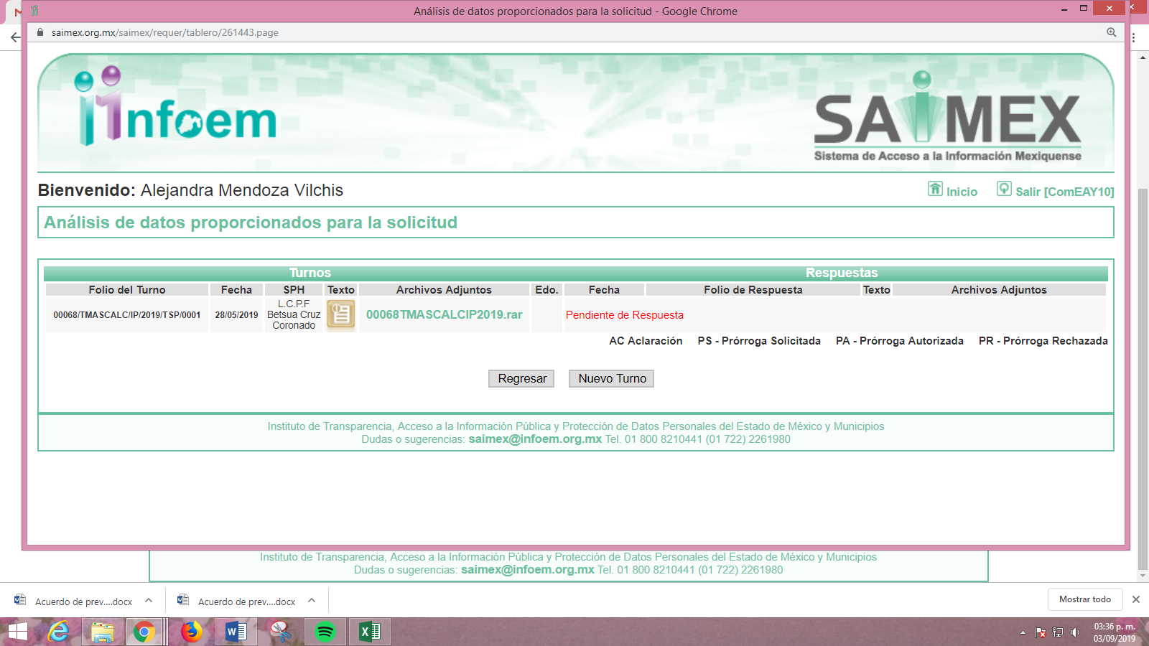
III. Cabe destacar que de las constancias que obran en el expediente electrónico, EL SUJETO OBLIGADO fue omiso en dar respuesta a la solicitud de acceso a la información pública requerida por LA RECURRENTE.
IV. Inconforme con la falta de respuesta el veinte de junio de dos mil diecinueve, LA RECURRENTE interpuso el recurso de revisión objeto del presente estudio, el cual fue registrado en EL SAIMEX y se le asignó el número de expediente 05627/INFOEM/IP/RR/2019, en el que señaló como acto impugnado:
“No se contesto la solicitud de información.” (sic)
Así como, razones o motivos de inconformidad los siguientes:
“No se contesto la solicitud de información.”
V. El veinte de junio de dos mil diecinueve, el recurso de revisión de que se trata se envió electrónicamente al Instituto de Transparencia, Acceso a la Información Pública y Protección de Datos Personales del Estado de México y Municipios y con fundamento en el artículo 185, fracción I de la Ley de Transparencia y Acceso a la Información Pública del Estado de México y Municipios, se turnó, a través del SAIMEX, el recursos de revisión a la Comisionada Eva Abaid Yapur, a efecto de que decretaran su admisión o desechamiento.
VI. De las constancias del expediente electrónico del SAIMEX, se desprende que el veintiséis de junio de dos mil diecinueve, se acordó la admisión a trámite del recurso de revisión que nos ocupa; así como, la integración del expediente respectivo, mismo que se puso a disposición de las partes, para que en un plazo máximo de siete días hábiles conforme a lo dispuesto por el artículo 185 de la Ley de Transparencia y Acceso a la Información Pública del Estado de México y Municipios, manifestaran lo que a su derecho conviniera, a efecto de presentar pruebas y alegatos; así como, para que EL SUJETO OBLIGADO rindiera el Informe Justificado respectivamente.
VII. Conforme a las constancias del SAIMEX se desprende que atento a lo dispuesto en el artículo 185 de la Ley de Transparencia y Acceso a la Información Pública del Estado de México y Municipios, dentro del término legalmente concedido a LA RECURRENTE, no realizó manifestación alguna, ni presentó pruebas o alegatos. Por su parte EL SUJETO OBLIGADO en fecha veintisiete de junio de dos mil diecinueve, rindió su Informe Justificado, tal y como se aprecia en la siguiente imagen:
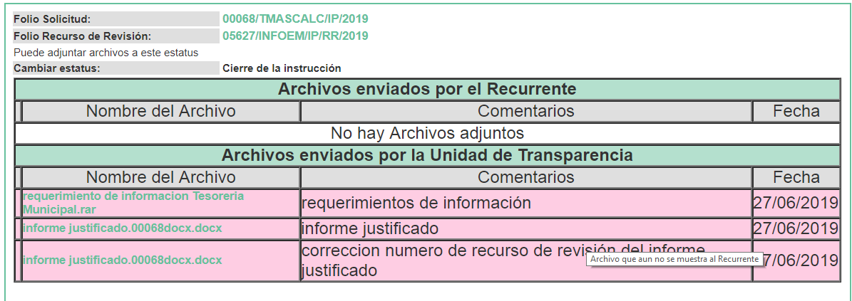
Informe Justificado que no actualizó el supuesto previsto en la fracción III del artículo 185 de la Ley de la materia; razón por la cual no fue puesto a disposición de la particular; toda vez que, el Titular de la Unidad de Transparencia únicamente refirió haber requerido la información a la Tesorería Municipal, misma que a la fecha de presentación del mismo no había emitido respuesta alguna; y tal y como se aprecia enseguida:

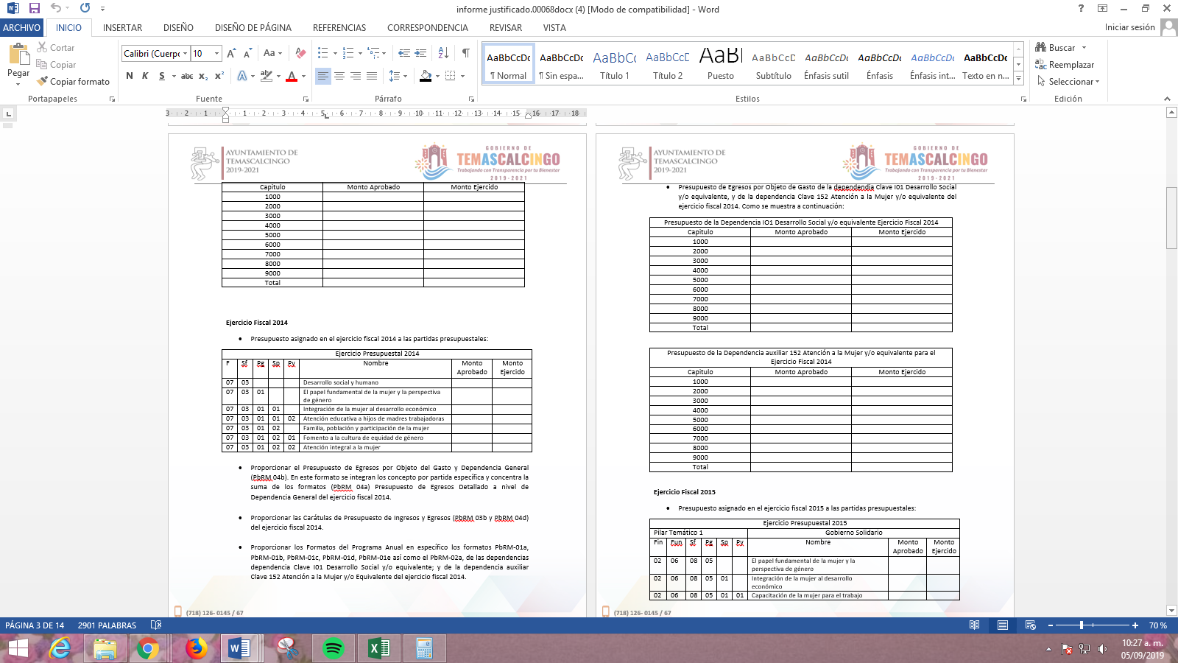
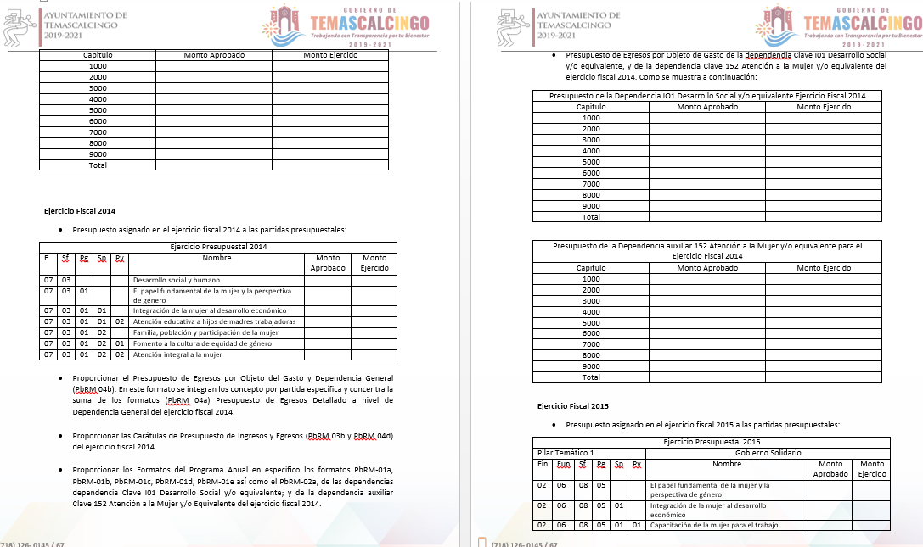

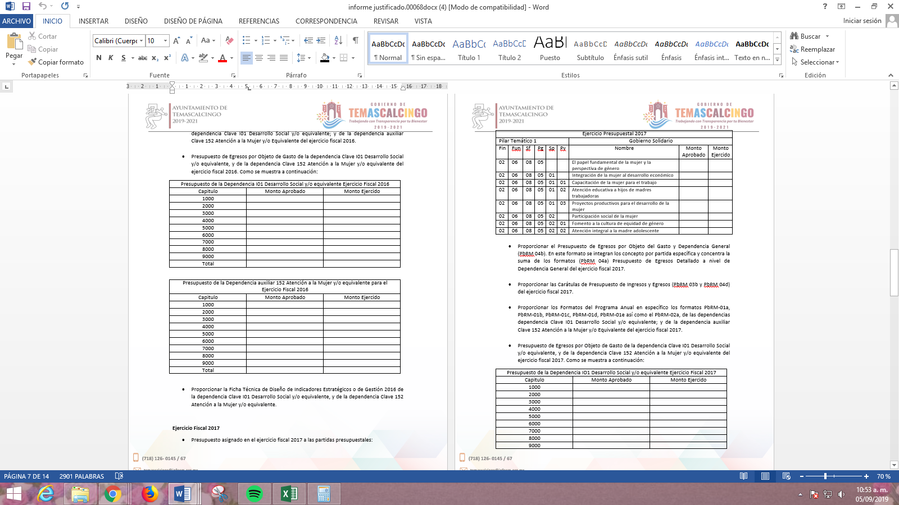

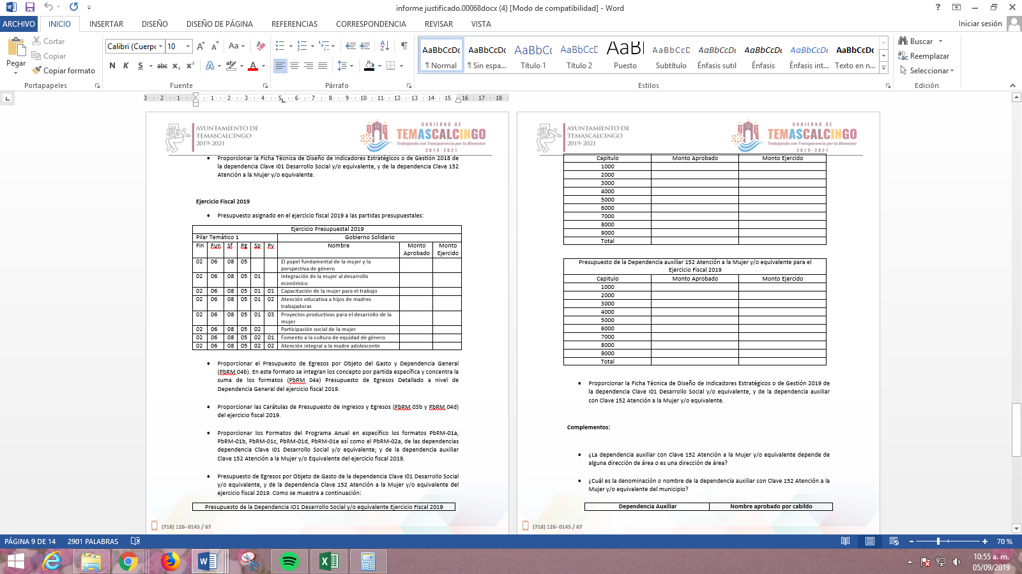

VIII. Una vez analizado el estado procesal que guardaba el expediente, en fecha ocho de julio de dos mil diecinueve, la Comisionada EVA ABAID YAPUR acordó el cierre de instrucción en el recurso de revisión; así como, la remisión del expediente, a efecto de ser resuelto, de conformidad con lo establecido en el artículo 185 fracciones VI y VIII de la Ley de Transparencia y Acceso a la Información Pública del Estado de México y Municipios;
IX. El veintiuno de agosto de dos mil diecinueve, la Comisionada Ponente acordó ampliar el plazo para resolver los recursos de revisión de mérito, por un periodo de hasta quince días hábiles, de conformidad con el artículo 181, tercer párrafo de la Ley de Transparencia y Acceso a la Información Pública del Estado de México y Municipios; y,
CONSIDERANDO
PRIMERO. Competencia. Este Instituto de Transparencia, Acceso a la Información Pública y Protección de Datos Personales del Estado de México y Municipios, es competente para conocer y resolver el presente recurso, conforme a lo dispuesto en los artículos 6, Letra A de la Constitución Política de los Estados Unidos Mexicanos; 5, párrafos vigésimo segundo, vigésimo tercero y vigésimo cuarto, fracciones IV y V de la Constitución Política del Estado Libre y Soberano de México; 1, 2, fracción II, 13, 29, 36, fracciones I y II, 176, 178, 179, 181, párrafo tercero y 185 de la Ley de Transparencia y Acceso a la Información Pública del Estado de México y Municipios; y 9, fracciones I y XXIV y 11 del Reglamento Interior del Instituto de Transparencia, Acceso a la Información Pública y Protección de Datos Personales del Estado de México y Municipios; toda vez que se trata de recursos de revisión interpuestos por una Ciudadano en términos de la Ley de la materia.
SEGUNDO. Interés. Los recursos de revisión fueron interpuestos por parte legítima, en atención a que fueron presentados por LA RECURRENTE, quien es la misma persona que formuló las solicitudes de acceso a la información pública al SUJETO OBLIGADO.
TERCERO. Oportunidad. Es de precisar que la Ley de Transparencia y Acceso a la Información Pública del Estado de México y Municipios, describe el mecanismo de procedencia de los recursos de revisión, como se puede apreciar en el siguiente artículo:
“Artículo 163. La Unidad de Transparencia deberá notificar la respuesta a la solicitud al interesado en el menor tiempo posible, que no podrá exceder de quince días hábiles, contados a partir del día siguiente a la presentación de aquélla.
Excepcionalmente, el plazo referido en el párrafo anterior podrá ampliarse hasta por siete días hábiles más, siempre y cuando existan razones fundadas y motivadas, las cuales deberán ser aprobadas por el Comité de Transparencia, mediante la emisión de una resolución que deberá notificarse al solicitante, antes de su vencimiento. No podrán invocarse como causales de ampliación del plazo motivos que supongan negligencia o descuido del sujeto obligado en el desahogo de la solicitud.”
De la interpretación al precepto legal inserto, se obtiene que, el plazo que les asiste a los Sujetos Obligados para entregar la respuesta a una solicitud de información pública es de quince días hábiles posteriores a la presentación de ésta; sin embargo, en aquellos casos en que transcurre el referido plazo de quince días hábiles, sin que los Sujetos Obligados entreguen la respuesta a la solicitud de información, ésta se considera negada; por lo que al solicitante le asiste el derecho para poder presentar el recurso de revisión correspondiente.
Derivado de lo anterior, se constituye la figura jurídica de la NEGATIVA FICTA, cuya esencia consiste en atribuir un efecto negativo al silencio de la autoridad administrativa frente a las instancias y solicitudes que hagan los particulares.
Por su parte el artículo 178 de la Ley de Transparencia y Acceso a la Información Pública del Estado de México y Municipios, establece:
“Artículo 178. El solicitante podrá interponer, por sí mismo o a través de su representante, de manera directa o por medios electrónicos, recurso de revisión ante el Instituto o ante la Unidad de Transparencia que haya conocido de la solicitud dentro de los quince días hábiles, siguientes a la fecha de la notificación de la respuesta.
A falta de respuesta del sujeto obligado, dentro de los plazos establecidos en esta Ley, a una solicitud de acceso a la información pública, el recurso podrá ser interpuesto en cualquier momento, acompañado con el documento que pruebe la fecha en que presentó la solicitud.
En el caso de que se interponga ante la Unidad de Transparencia, ésta deberá remitir el recurso de revisión al Instituto a más tardar al día siguiente de haberlo recibido.”
(Énfasis añadido)
Es así que, el recurso de revisión se ha de interponer dentro del plazo de quince días hábiles contados a partir del día siguiente al en que el particular tiene conocimiento de la resolución respectiva, de ahí que, para que empiece a computarse necesariamente tiene que existir una respuesta expresa por parte del SUJETO OBLIGADO; sin embargo, tratándose de negativa ficta no existe resolución que se haga del conocimiento del particular a partir de la cual pueda computarse dicho término, por tal motivo es pertinente establecer que no existe plazo para la interposición del recurso de revisión y por tanto LA RECURRENTE está en la total libertad de presentar su medio de impugnación en cualquier momento, consecuentemente se tiene que dicho recurso se presentó oportunamente.
CUARTO. Procedibilidad. Del análisis efectuado se advierte que resulta procedente la interposición del recurso y se concluye la acreditación plena de todos y cada uno de los elementos formales exigidos por el artículo 180 de la Ley de Transparencia y Acceso a la Información Pública del Estado de México y Municipios, en atención a que fue presentado mediante el formato visible en EL SAIMEX.
QUINTO. Estudio y resolución del asunto. Del análisis efectuado, se advierte que el presente recurso de revisión es procedente, pues se actualiza la hipótesis prevista en la fracción VII del artículo 179 de la Ley de la materia, las que a la letra dice:
“Artículo 179. El recurso de revisión es un medio de protección que la Ley otorga a los particulares, para hacer valer su derecho de acceso a la información pública, y procederá en contra de las siguientes causas:
…
VII. La falta de respuesta a una solicitud de acceso a la información;
…”
(Énfasis añadido)
El precepto legal citado, establece como supuesto de procedencia del recurso de revisión, en aquellos casos en que no se dé respuesta a lo solicitado; por lo que, en el presente caso, EL SUJETO OBLIGADO omitió dar respuesta a lo requerido por LA RECURRENTE en su solicitud de información pública; atento a ello, este Órgano Garante considera que las razones o motivos de inconformidad son fundados.
Es así que, de acuerdo a los motivos de inconformidad hechos valer por LA RECURRENTE, ante la falta de respuesta a la solicitud por parte del SUJETO OBLIGADO, este Órgano Garante considera pertinente analizar si se encuentra constreñido a trasparentar sus acciones; así como, garantizar y respetar el derecho de acceso a la información pública.
En ese contexto, es necesario referir el artículo 115 fracción I y II de la Constitución Política de los Estados Unidos Mexicanos, que en su literalidad menciona lo siguiente:
“Artículo 115. Los estados adoptarán, para su régimen interior, la forma de gobierno republicano, representativo, democrático, laico y popular, teniendo como base de su división territorial y de su organización política y administrativa, el municipio libre, conforme a las bases siguientes:
I. Cada Municipio será gobernado por un Ayuntamiento de elección popular directa, integrado por un Presidente Municipal y el número de regidores y síndicos que la ley determine. La competencia que esta Constitución otorga al gobierno municipal se ejercerá por el Ayuntamiento de manera exclusiva y no habrá autoridad intermedia alguna entre éste y el gobierno del Estado.
(…)
II. Los municipios estarán investidos de personalidad jurídica y manejarán su patrimonio conforme a la ley.
(…)”
Por lo anterior, es claro que el máximo ordenamiento del país reconoce la figura del Municipio como base de la división territorial, el cual será gobernado por un Ayuntamiento de elección popular; asimismo se destaca que, todo Municipio se encuentra investido de personalidad jurídica, lo que quiere decir que posee libremente la capacidad de decisión siempre y cuando, ello sea conforme a los ordenamientos legales aplicables.
Ahora bien, antes de entrar al estudio de la naturaleza jurídica de la información solicitada; es pertinente enfatizar, que debe entenderse por derecho de acceso a la información pública, es así que, el artículo 6°, Apartado A de la Constitución Política de los Estados Unidos Mexicanos, señala:
“Artículo 6o. . . .
A. Para el ejercicio del derecho de acceso a la información, la Federación y las entidades federativas, en el ámbito de sus respectivas competencias, se regirán por los siguientes principios y bases:
I. Toda la información en posesión de cualquier autoridad, entidad, órgano y organismo de los Poderes Ejecutivo, Legislativo y Judicial, órganos autónomos, partidos políticos, fideicomisos y fondos públicos, así como de cualquier persona física, moral o sindicato que reciba y ejerza recursos públicos o realice actos de autoridad en el ámbito federal, estatal y municipal, es pública y sólo podrá ser reservada temporalmente por razones de interés público y seguridad nacional, en los términos que fijen las leyes. En la interpretación de este derecho deberá prevalecer el principio de máxima publicidad. Los sujetos obligados deberán documentar todo acto que derive del ejercicio de sus facultades, competencias o funciones, la ley determinará los supuestos específicos bajo los cuales procederá la declaración de inexistencia de la información.
II. La información que se refiere a la vida privada y los datos personales será protegida en los términos y con las excepciones que fijen las leyes.
III. Toda persona, sin necesidad de acreditar interés alguno o justificar su utilización, tendrá acceso gratuito a la información pública, a sus datos personales o a la rectificación de éstos.
IV. Se establecerán mecanismos de acceso a la información y procedimientos de revisión expeditos que se sustanciarán ante los organismos autónomos especializados e imparciales que establece esta Constitución.
V. Los sujetos obligados deberán preservar sus documentos en archivos administrativos actualizados y publicarán, a través de los medios electrónicos disponibles, la información completa y actualizada sobre el ejercicio de los recursos públicos y los indicadores que permitan rendir cuenta del cumplimiento de sus objetivos y de los resultados obtenidos.
VI. Las leyes determinarán la manera en que los sujetos obligados deberán hacer pública la información relativa a los recursos públicos que entreguen a personas físicas o morales.
VII. La inobservancia a las disposiciones en materia de acceso a la información pública será sancionada en los términos que dispongan las leyes.” (sic)
(Énfasis añadido)
Por su parte, la Constitución Política del Estado Libre y Soberano de México, en su artículo 5°, párrafos vigésimo segundo, vigésimo tercero y vigésimo cuarto, fracción I, disponen lo siguiente:
“Artículo 5. …
. . .
El derecho a la información será garantizado por el Estado. La ley establecerá las previsiones que permitan asegurar la protección, el respeto y la difusión de este derecho.
Para garantizar el ejercicio del derecho de transparencia, acceso a la información pública y protección de datos personales, los poderes públicos y los organismos autónomos, transparentarán sus acciones, en términos de las disposiciones aplicables, la información será oportuna, clara, veraz y de fácil acceso.
Este derecho se regirá por los principios y bases siguientes:
I. Toda la información en posesión de cualquier autoridad, entidad, órgano y organismos de los Poderes Ejecutivo, Legislativo y Judicial, órganos autónomos, partidos políticos, fideicomisos y fondos públicos estatales y municipales, así como del gobierno y de la administración pública municipal y sus organismos descentralizados, asimismo de cualquier persona física, jurídica colectiva o sindicato que reciba y ejerza recursos públicos o realice actos de autoridad en el ámbito estatal y municipal, es pública y sólo podrá ser reservada temporalmente por razones previstas en la Constitución Política de los Estados Unidos Mexicanos de interés público y seguridad, en los términos que fijen las leyes. En la interpretación de este derecho deberá prevalecer el principio de máxima publicidad. Los sujetos obligados deberán documentar todo acto que derive del ejercicio de sus facultades, competencias o funciones, la ley determinará los supuestos específicos bajo los cuales procederá la declaración de inexistencia de la información.” (sic)
Asimismo, se tiene que la Ley de Transparencia y Acceso a la Información Pública del Estado de México y Municipios, prevé en su artículo 23, lo siguiente:
“Artículo 23. Son sujetos obligados a transparentar y permitir el acceso a su información y proteger los datos personales que obren en su poder:
I. El Poder Ejecutivo del Estado de México, las dependencias, organismos auxiliares, órganos, entidades, fideicomisos y fondos públicos, así como la Procuraduría General de Justicia;
II. El Poder Legislativo del Estado, los organismos, órganos y entidades de la Legislatura y sus dependencias;
III. El Poder Judicial, sus organismos, órganos y entidades, así como el Consejo de la Judicatura del Estado;
IV. Los ayuntamientos y las dependencias, organismos, órganos y entidades de la administración municipal;
V. Los órganos autónomos;
VI. Los tribunales administrativos y autoridades jurisdiccionales en materia laboral;
VII. Los partidos políticos y agrupaciones políticas, en los términos de las disposiciones aplicables;
VIII. Los fideicomisos y fondos públicos que cuenten con financiamiento público, parcial o total, o con participación de entidades de gobierno;
IX. Los sindicatos que reciban y/o ejerzan recursos públicos en el ámbito estatal y municipal;
X. Cualquier persona física o jurídico colectiva que reciba y ejerza recursos públicos en el ámbito estatal o municipal; y
XI. Cualquier otra autoridad, entidad, órgano u organismo de los poderes estatal o municipal, que reciba recursos públicos.
Los sujetos obligados deberán hacer pública toda aquella información relativa a los montos y las personas a quienes entreguen, por cualquier motivo, recursos públicos, así como los informes que dichas personas les entreguen sobre el uso y destino de dichos recursos.
Los servidores públicos deberán transparentar sus acciones así como garantizar y respetar el derecho de acceso a la información pública.
(Énfasis añadido)
Conforme a los preceptos legales citados, se desprende que, el derecho de acceso a la información pública, es una garantía individual que puede ser ejercida ante cualquier autoridad, entidad, órgano u organismo, tanto federal, estatal o municipal, con el fin de que, los particulares conozcan toda aquella información relativa a los montos y las personas a quienes por cualquier motivo se entreguen recursos públicos, así como, conocer los informes que se entreguen sobre el uso y destino de dichos recursos.
Asimismo, en el numeral 3 de la Ley Orgánica Municipal del Estado de México, se establece que los Municipios de la Entidad regularán su funcionamiento de conformidad con lo que establece la misma Ley, los Bandos Municipales, Reglamentos y demás disposiciones legales aplicables.
Al respecto, resulta importante traer a colación el contenido de los artículos 4 y 12 de la Ley de Transparencia y Acceso a la Información Pública del Estado de México y Municipios, mismos que son del tenor siguiente:
“Artículo 4. El derecho humano de acceso a la información pública es la prerrogativa de las personas para buscar, difundir, investigar, recabar, recibir y solicitar información pública, sin necesidad de acreditar personalidad ni interés jurídico.
Toda la información generada, obtenida, adquirida, transformada, administrada o en posesión de los sujetos obligados es pública y accesible de manera permanente a cualquier persona, en los términos y condiciones que se establezcan en los tratados internacionales de los que el Estado mexicano sea parte, en la Ley General, la presente Ley y demás disposiciones de la materia, privilegiando el principio de máxima publicidad de la información. Solo podrá ser clasificada excepcionalmente como reservada temporalmente por razones de interés público, en los términos de las causas legítimas y estrictamente necesarias previstas por esta Ley.
Los sujetos obligados deben poner en práctica, políticas y programas de acceso a la información que se apeguen a criterios de publicidad, veracidad, oportunidad, precisión y suficiencia en beneficio de los solicitantes.

Artículo 12. Quienes generen, recopilen, administren, manejen, procesen, archiven o conserven información pública serán responsables de la misma en los términos de las disposiciones jurídicas aplicables.
Los sujetos obligados sólo proporcionarán la información pública que se les requiera y que obre en sus archivos y en el estado en que ésta se encuentre. La obligación de proporcionar información no comprende el procesamiento de la misma, ni el presentarla conforme al interés del solicitante; no estarán obligados a generarla, resumirla, efectuar cálculos o practicar investigaciones.”
Por consiguiente, los preceptos legales transcritos establecen que los Sujetos Obligados se encuentran constreñidos a entregar la información pública solicitada por los particulares y que ésta misma se encuentre en sus archivos o que obre en su posesión, privilegiando en todo momento el principio de máxima publicidad, sin generarla, procesarla, resumirla, ni presentarla conforme al interés del solicitante.
Queda de manifiesto entonces que, se considera información pública al conjunto de datos que posee cualquier autoridad, obtenidos en virtud del ejercicio de sus funciones de derecho público; criterio que ha sostenido el más alto tribunal jurisdiccional del país, la Suprema Corte de Justicia de la Nación, en la tesis 2a. LXXXVIII/2010, sustentada por la Segunda Sala, publicada en el Semanario Judicial de la Federación y su Gaceta, Novena Época, tomo XXXII, agosto de 2010, página 463, con el siguiente contenido:
“INFORMACIÓN PÚBLICA. ES AQUELLA QUE SE ENCUENTRA EN POSESIÓN DE CUALQUIER AUTORIDAD, ENTIDAD, ÓRGANO Y ORGANISMO FEDERAL, ESTATAL Y MUNICIPAL, SIEMPRE QUE SE HAYA OBTENIDO POR CAUSA DEL EJERCICIO DE FUNCIONES DE DERECHO PÚBLICO. Dentro de un Estado constitucional los representantes están al servicio de la sociedad y no ésta al servicio de los gobernantes, de donde se sigue la regla general consistente en que los poderes públicos no están autorizados para mantener secretos y reservas frente a los ciudadanos en el ejercicio de las funciones estatales que están llamados a cumplir, salvo las excepciones previstas en la ley, que operan cuando la revelación de datos pueda afectar la intimidad, la privacidad y la seguridad de las personas. En ese tenor, información pública es el conjunto de datos de autoridades o particulares en posesión de cualquier autoridad, entidad, órgano y organismo federal, estatal y municipal, obtenidos por causa del ejercicio de funciones de derecho público, considerando que en este ámbito de actuación rige la obligación de éstos de rendir cuentas y transparentar sus acciones frente a la sociedad, en términos del artículo 6o., fracción I, de la Constitución Política de los Estados Unidos Mexicanos, en relación con los numerales 1, 2, 4 y 6 de la Ley Federal de Transparencia y Acceso a la Información Pública Gubernamental” (sic)
Asimismo, el artículo 24 de la Ley de la materia, señala que los Sujetos Obligados sólo proporcionarán la información pública que generen, administren o posean en el ejercicio de sus atribuciones; por consiguiente, la información pública se encuentra a disposición de cualquier persona, lo que implica que es deber de los Sujetos Obligados, garantizar a toda persona el derecho de acceso a la información pública.
En esta misma tesitura, es de subrayar que el derecho de acceso a la información pública, consiste en que la información solicitada conste en un soporte documental en cualquiera de sus formas, a saber: expedientes, reportes, estudios, actas, resoluciones, oficios, correspondencia, acuerdos, directivas, directrices, circulares, contratos, convenios, instructivos, notas, memorandos, estadísticas o bien, cualquier otro registro que documente el ejercicio de las facultades, funciones y competencias de los Sujetos Obligados; los que podrán estar en cualquier medio, sea escrito, impreso, sonoro, visual, electrónico, informático u holográfico, de conformidad con el artículo 3, fracción XI de la Ley de la materia, el cual dispone lo siguiente:
“Artículo 3. Para los efectos de la presente Ley se entenderá por:
XI. Documento: Los expedientes, reportes, estudios, actas, resoluciones, oficios, correspondencia, acuerdos, directivas, directrices, circulares, contratos, convenios, instructivos, notas, memorandos, estadísticas o bien, cualquier otro registro que documente el ejercicio de las facultades, funciones y competencias de los sujetos obligados, sus servidores públicos e integrantes, sin importar su fuente o fecha de elaboración. Los documentos podrán estar en cualquier medio, sea escrito, impreso, sonoro, visual, electrónico, informático u holográfico;”
Siendo aplicable el criterio de interpretación en el orden administrativo número 0002-11, emitido por Acuerdo del Pleno del Instituto de Transparencia y Acceso a la Información Pública del Estado de México y Municipios, publicado en el Periódico Oficial del Gobierno del Estado Libre y Soberano de México “Gaceta del Gobierno” el diecinueve de octubre de dos mil once, cuyo rubro y texto dispone:
“CRITERIO 0002-11
INFORMACIÓN PÚBLICA, CONCEPTO DE, EN MATERIA DE TRANSPARENCIA. INTERPRETACIÓN SISTEMÁTICA DE LOS ARTÍCULOS 2°, FRACCIÓN V, XV, Y XVI, 3°, 4°, 11 Y 41. De conformidad con los artículos antes referidos, el derecho de acceso a la información pública, se define en cuanto a su alcance y resultado material, el acceso a los archivos, registros y documentos públicos, administrados, generados o en posesión de los órganos u organismos públicos, en virtud del ejercicio de sus funciones de derecho público, sin importar su fuente, soporte o fecha de elaboración.
En consecuencia el acceso a la información se refiere a que se cumplan cualquiera de los siguientes tres supuestos:
1) Que se trate de información registrada en cualquier soporte documental, que en ejercicio de las atribuciones conferidas, sea generada por los Sujetos Obligados;
2) Que se trate de información registrada en cualquier soporte documental, que en ejercicio de las atribuciones conferidas, sea administrada por los Sujetos Obligados, y
3) Que se trate de información registrada en cualquier soporte documental, que en ejercicio de las atribuciones conferidas, se encuentre en posesión de los Sujetos Obligados.” (SIC)
(Énfasis Añadido)
Ahora bien, previa al análisis de las documentales que integran el expediente electrónico, es importante señalar que, pese a que ésta refirió a detalle el grado de desagregación con la que pretende la información; de conformidad con el artículo 12 de la Ley de Transparencia y Acceso a la Información Pública del Estado de México y Municipios, EL SUJETO OBLIGADO se encuentra constreñido a entregar la información; tal y como, la genera y obra en sus archivos; por lo que, debe entregar aquella que contenga el mayor grado de desagregación posible; sin que dicha situación conlleve a la realización de un documento en específico. Argumento que se fortalece con el criterio número 03/17 emitido por el INAI, cuyo contenido se inserta a continuación:
“No existe obligación de elaborar documentos ad hoc para atender las solicitudes de acceso a la información. Los artículos 129 de la Ley General de Transparencia y Acceso a la Información Pública y 130, párrafo cuarto, de la Ley Federal de Transparencia y Acceso a la Información Pública, señalan que los sujetos obligados deberán otorgar acceso a los documentos que se encuentren en sus archivos o que estén obligados a documentar, de acuerdo con sus facultades, competencias o funciones, conforme a las características físicas de la información o del lugar donde se encuentre. Por lo anterior, los sujetos obligados deben garantizar el derecho de acceso a la información del particular, proporcionando la información con la que cuentan en el formato en que la misma obre en sus archivos; sin necesidad de elaborar documentos ad hoc para atender las solicitudes de información.
Resoluciones:
• RRA 0050/16. Instituto Nacional para la Evaluación de la Educación. 13 julio de 2016. Por unanimidad. Comisionado Ponente: Francisco Javier Acuña Llamas.
• RRA 0310/16. Instituto Nacional de Transparencia, Acceso a la Información y Protección de Datos Personales. 10 de agosto de 2016. Por unanimidad. Comisionada Ponente. Areli Cano Guadiana.
• RRA 1889/16. Secretaría de Hacienda y Crédito Público. 05 de octubre de 2016. Por unanimidad. Comisionada Ponente. Ximena Puente de la Mora.”
(Sic)
Una vez apuntado lo anterior, este Instituto, como ente garante del derecho de acceso a la información pública, en aras de dar cumplimiento a la solicitud de acceso a la información, se avocó al estudio de la solicitud materia de la presente resolución, a fin de determinar si en el marco jurídico aplicable al SUJETO OBLIGADO le asiste lo peticionado por la particular.
Atento a ello, y en razón de que la información solicitada por el particular se encuentra relacionada con presupuesto, es necesario señalar qué se entiende por presupuesto; de tal forma el Glosario de Términos Hacendarios, publicado por el Instituto Hacendario del Estado de México, ha definido:
“PRESUPUESTO
Estimación programada en forma sistemática de los ingresos y egresos que maneja un organismo en un periodo determinado. Puede considerase como un plan de acción expresado en términos monetarios y cuyo ejercicio abarca generalmente un año de actividad.”
Por su parte, el artículo 285 del Código Financiero del Estado de México y Municipios, prevé que el presupuesto es el instrumento jurídico, de política económica y de política de gasto, que en el caso concreto aprueba el Ayuntamiento en el cual se establece el ejercicio, control y evaluación del gasto público, como se aprecia enseguida:
“Artículo 285.- El Presupuesto de Egresos del Estado es el instrumento jurídico, de política económica y de política de gasto, que aprueba la Legislatura conforme a la iniciativa que presenta el Gobernador, en el cual se establece el ejercicio, control del gasto público y evaluación del desempeño de las Dependencias, Entidades Públicas, Organismos Autónomos, Poderes Legislativo y Judicial y de los Municipios a través de los programas derivados del Plan de Desarrollo del Estado de México, durante el ejercicio fiscal correspondiente, así como de aquellos de naturaleza multianual propuestos por la Secretaría.
El gasto total aprobado en el Presupuesto de Egresos, no podrá exceder al total de los ingresos autorizados en la Ley de Ingresos.
En el caso de los municipios, el Presupuesto de Egresos, será el que se apruebe por el Ayuntamiento.
En la aprobación del presupuesto de egresos de los municipios, los ayuntamientos determinarán la remuneración que corresponda a cada empleo, cargo o comisión.
(…)”
En el mismo sentido, el Manual para la Planeación, Programación y Presupuestación Municipal para el ejercicio fiscal 2019, publicado en el periódico Oficial del Gobierno del Estado de México, “Gaceta del Gobierno”, en fecha seis de noviembre de dos mil dieciocho, en el Marco Conceptual numeral 1.2, define al presupuesto como:
“Con base en lo que establece el artículo 285 del Código Financiero del Estado de México y Municipios, el Presupuesto de Egresos Municipal se conceptualiza como el instrumento jurídico, de política económica y de política de gasto, que aprueba el Cabildo, conforme a la propuesta que presenta el C. Presidente Municipal, en el cual se establece el ejercicio, control y evaluación del gasto público de las Dependencias Administrativas y Organismos Municipales Descentralizados, a través de los programas derivados del Plan de Desarrollo Municipal, durante el ejercicio fiscal correspondiente.
En otra perspectiva, el presupuesto puede definirse como “la expresión contable de los gastos de un determinado período, obteniendo los límites de autorización por parte del Cabildo para cumplir con los fines políticos, económicos y sociales para dar cumplimiento al mandato legal”.
Para efecto de este manual, el presupuesto es la estimación financiera anticipada, generalmente anual, de los ingresos y egresos del gobierno, necesarios para cumplir con los objetivos establecidos en los planes, programas y proyectos determinados. Asimismo, constituye el instrumento operativo básico para la ejecución de las decisiones de política económica y de planeación.
El presupuesto público involucra los planes, políticas, programas, proyectos, estrategias y objetivos del municipio, como medio efectivo de control del gasto público y en ellos se fundamentan las diferentes alternativas de asignación de recursos para gastos e inversiones.
Para las administraciones municipales, el Presupuesto basado en Resultados (PbR), es un instrumento que permite mediante el proceso de evaluación, apoyar las decisiones presupuestarias con información sustantiva de los resultados de la aplicación de los recursos públicos, incorporando los principales hallazgos al proceso de programación, del ejercicio fiscal subsecuente a la evaluación, permitiendo establecer compromisos a fin de optimizar la calidad del gasto público.
…”
(Énfasis añadido)
De lo expuesto se colige que, el presupuesto es la estimación financiera anticipada, generalmente anual, de los egresos e ingresos del gobierno, necesario para cumplir con los propósitos de un programa determinado, el cual constituye un instrumento operativo básico para la ejecución de las decisiones de política, económica y de operación a nivel estatal, que en el caso en concreto, a nivel municipal, debe estar basado en resultados (PbR).
Ahora bien, conforme a dicho Manual el Clasificador por Objeto del Gasto es el documento armonizado que ordena e identifica en forma genérica, homogénea y coherente el registro del gasto por los conceptos de servicios personales, materiales y suministros, servicios generales, transferencias, asignaciones subsidios y otras ayudas, bienes muebles, inmuebles e intangibles, inversión pública, inversiones financieras y otras provisiones, participaciones y aportaciones federales, y deuda pública, que requieren las dependencias, entidades públicas, así como los Municipios, para cumplir con los objetivos y programas señalados en el Plan de Desarrollo del Estado de México vigente y en el Plan de Desarrollo Municipal, respectivamente.
Por su parte, la estructura del Clasificador por Objeto del Gasto se diseñó con un nivel de desagregación que permite que sus cuentas faciliten el registro único de todas las transacciones con incidencia económica – financiera es por ello que la armonización se realiza a tercer dígito que corresponde a la partida genérica, dejando en poder de las entidades federativas, la desagregación e identificación de la partida específica, dando origen a la siguiente estructura:
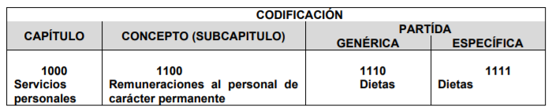
Capítulo: Es el mayor nivel de agregación que identifica el conjunto homogéneo y ordenado de los bienes y servicios requeridos por los entes públicos.
Concepto: Son subconjuntos homogéneos y ordenados en forma específica, producto de la desagregación de los bienes y servicios, incluidos en cada capítulo.
Partida: Es el nivel de agregación más específico en el cual se describen las expresiones concretas y detalladas de los bienes y servicios que se adquieren y se compone de:
- La Partida Genérica se refiere al tercer dígito, el cual logrará la armonización a todos los niveles de gobierno.
- b) La Partida Específica corresponde al cuarto dígito, el cual permitirá que las unidades administrativas o instancias competentes en materia de Contabilidad Gubernamental y de Presupuesto de cada orden de gobierno, con base en sus necesidades, generen su apertura, conservando la estructura básica (capítulo, concepto y partida genérica), con el fin de mantener la armonización con el Plan de Cuenta
Ahora bien, el artículo 304 dispone que la presentación del Proyecto de Presupuesto de Egresos, a nivel municipal, deberá incluir, entre otras cosas lo siguiente:
“Artículo 304.- La presentación del Proyecto de Presupuesto de Egresos, tanto a nivel estatal como municipal, deberá incluir, lo siguiente:
(…)
VII. Estimaciones de egresos, por cada una de sus fuentes, agrupados de la siguiente forma:
1.- Clasificación Programática a nivel de programas presupuestarios y proyectos.
2.- Clasificación Administrativa.
3.- Clasificación Económica.
Por su parte, el Manual para la Planeación, Programación y Presupuestación Municipal para el ejercicio fiscal 2019, precisa que la Clasificación Programática tiene por objeto establecer la clasificación de los programas presupuestarios de los entes públicos, que permitirá organizar en forma representativa y homogénea, las asignaciones de recursos de los Programas presupuestarios.
En este sentido la composición del Presupuesto de egresos contempla diversos formatos dentro de los que encontramos los siguientes PbRM-01a Programa Anual Dimensión Administrativa del Gasto, PbRM-01b Programa Anual Descripción del Programa Presupuestario, PbRM-01c Programa Anual de Metas de actividad por Proyecto, PbRM-01d Ficha técnica de diseño de indicadores estratégicos o de gestión, PbRM-01e Matriz de indicadores para resultados por programa presupuestario y dependencia general, PbRM-02a Calendarización de Metas de actividad por Proyecto, PbRM-03a Presupuesto de Ingresos Detallado, PbRM-03b Caratula de Presupuesto de Ingresos, PbRM-04a Presupuesto de Egresos Detallado, PbRM-04b Presupuesto de Egresos por Objeto del Gasto, PbRM-04c Presupuesto de Egresos Global Calendarizado, PbRM-04d Caratula de Presupuesto de Egresos, PbRM-05 Tabulador de Sueldos, PbRM-06 Programa Anual de Adquisiciones, PbRM-07 Programa Anual de Obra y PbRM-07b Programa Anual de Obra (Reparaciones y Mantenimiento)
Por lo anterior, y en atención al requerimiento identificado con el numeral 1, consistente en el Presupuesto asignado a las partidas presupuestales: Desarrollo social y humano, El papel fundamental de la mujer y la perspectiva de género, Integración de la mujer al desarrollo económico, Atención educativa a hijos de madres trabajadoras, Familia, población y participación de la mujer, Fomento a la cultura de equidad de género, Atención integral a la mujer; al respecto, es de resaltar que el Manual para la Planeación, Programación y Presupuesto de Egresos Municipal para el Ejercicio Fiscal, del dos mil trece al dos mil diecinueve, determina que para dar seguimiento a la ejecución del Presupuesto de Egresos Municipal de conformidad con el artículo 32, párrafo segundo de la Ley de Fiscalización Superior del Estado de México, los entes municipales deben presentar el informe mensual dentro de los veinte días posteriores al término del mes correspondiente. Este informe debe contener diversos formatos entre los que se encuentra el Avance Presupuestal de Egresos Detallado (PbRM10a), para mayo referencia se inserta a continuación:
“V. Informe Mensual Presupuestal
Para dar seguimiento a la ejecución del Presupuesto de Egresos Municipal de conformidad con el artículo 32 párrafo segundo de la Ley de Fiscalización Superior del Estado de México, los entes municipales deben presentar el informe mensual dentro de los veinte días posteriores al término del mes correspondiente.
Este informe debe contener los siguientes formatos:
En el Avance Presupuestal de Ingresos (PbRM 09a), se identifican las posibles modificaciones al Presupuesto Definitivo de Ingresos por concepto, reflejando los momentos contables del ingreso, el estado comparativo de ingresos (PbRM 09b): en este formato se deberán registrar los movimientos de los ingresos del ejercicio mensual, a través de la comparación del ingreso acumulado al mes reportado, el Avance Presupuestal de Egresos Detallado(PbRM10a) y el Avance Presupuestal de Egresos (PbRM10b): los cuales reflejan los movimientos del presupuesto por proyecto, partida específica y presupuesto modificado, igualmente, el Estado comparativo de egresos (PbRM10c), en el que se registran los movimientos de los egresos ejercidos de manera mensual, a través de la comparación del egreso acumulado al mes reportado.”
(Énfasis añadido)
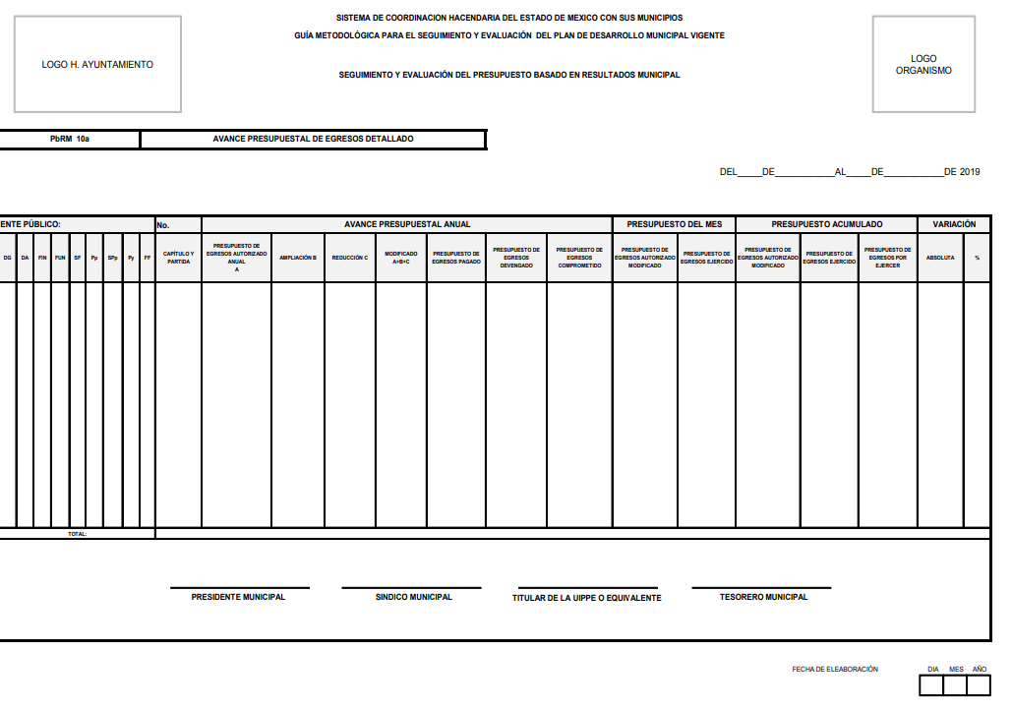
De lo anterior, se considera que EL SUJETO OBLIGADO se encuentra en posibilidad de proporcionar el documento o documentos donde conste el presupuesto asignado a los rubros correspondientes a desarrollo social y humano; el papel fundamental de la mujer y la perspectiva de género; integración de la mujer al desarrollo económico; atención educativa a hijos de madres trabajadoras; familia, población y participación de la mujer; fomento a la cultura de equidad de género; así como, atención integral a la mujer, correspondientes a los años de dos mil trece al dos mil diecinueve.
Ahora bien, por cuanto hace a los requerimientos realizados por la particular consistentes en Presupuesto de Egresos por Objeto del Gasto y Dependencia General (PbRM 04b) y Presupuesto de Egresos por Objeto de Gasto de la dependencia Clave I01 Desarrollo Social y/o equivalente, y de la dependencia Clave 152 Atención a la Mujer y/o equivalente de los ejercicios fiscales de 2013 a 2019.
Al respecto, esta Ponencia Resolutora advierte que EL SUJETO OBLIGADO debe tener en sus archivos los documentos que den cuenta de la información requerida, toda vez que el citado Manual para la Planeación, Programación y Presupuesto de Egresos Municipal, prevé que el presupuesto por objeto de gasto es aquel que agrupa en listados homogéneos y coherentes, los bienes y servicios que el gobierno adquiere para realizar sus funciones; su estructura está conformada por nueve grandes capítulos en los que se integra su clasificación.
Por lo que, dicho Manual precisa que la clasificación programática permite organizar en forma representativa y homogénea, las asignaciones de recursos de los Programas presupuestarios; de ahí la importancia de señalar que el presupuesto de egresos detallado PbRM-04a, es el formato en el que se deben registrar los proyectos por partida de gasto, los cuales tendrán que coincidir con los formatos del Programa Anual (PbRM-01a, PbRM-01c) en estructura programática y gasto estimado por proyecto.
Debiendo agregar que, una vez conociendo los ingresos estimados, la Tesorería podrá utilizar el siguiente formato Presupuesto de egresos detallado PbRM-04a, en el que se identifican los insumos para la ejecución de cada proyecto, iniciando por parte de la Tesorería, con la asignación de los gastos fijos o irreductibles y dejando a consideración de las dependencias municipales, los gastos directos alineados a cada proyecto, con base en el techo financiero comunicado para proporcionar a cada Dependencia General sus techos financieros, reflejando los gastos fijos e indirectos (servicios personales + materiales y suministros necesarios + servicios generales necesarios + gastos de deuda).
De lo anterior, podemos concluir que EL SUJETO OBLIGADO se encuentra en posibilidad de hacer entrega del Presupuesto de Egresos Detallado (PbRM-04a) y Presupuesto de Egresos por Objeto del Gasto y Dependencia General (PbRM 04b).
Por otro lado, respecto al requerimiento realizado por el particular identificado con el numeral 3, relacionado con las carátulas de Presupuesto de Ingresos y Egresos (PbRM 03b y PbRM 04d); al respecto, es de señalar que conforme al Manual para la Planeación, Programación y Presupuesto de Egresos Municipal, se precisa que corresponde a formatos donde se debe registrar lo siguiente:
Carátula de Presupuesto de Egresos (PbRM-04d). Este formato deberá registrar los importes del formato por Capítulo de Gasto (PbRM E-04c).
Carátula de Presupuesto de Ingresos (PbRM-03b). -Este formato deberá registrar los importes por tipo de Ingreso.
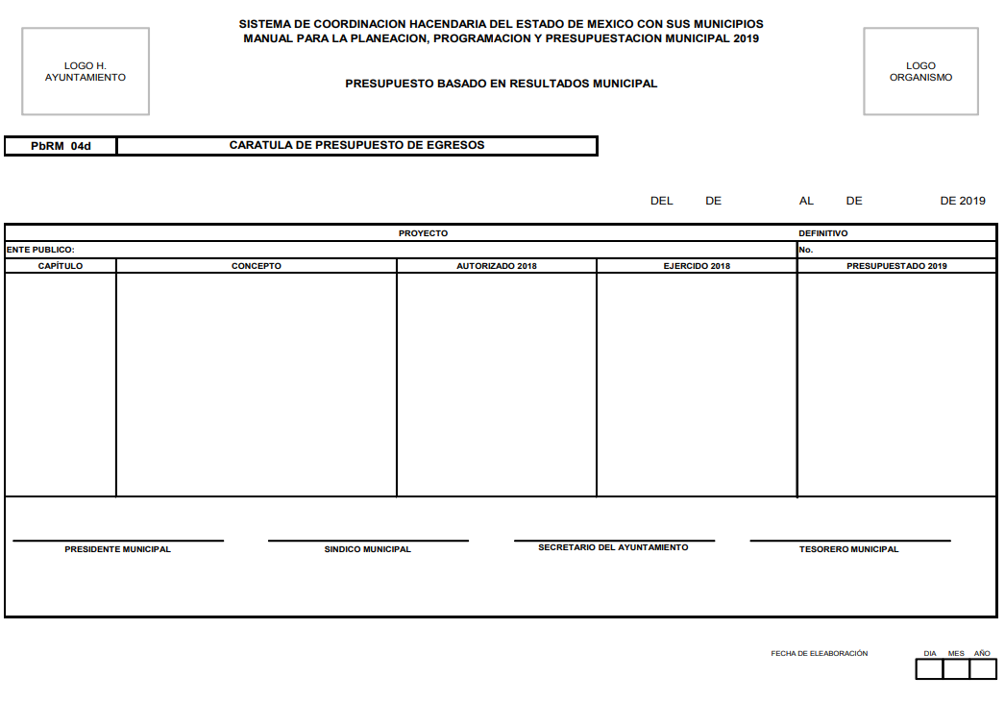
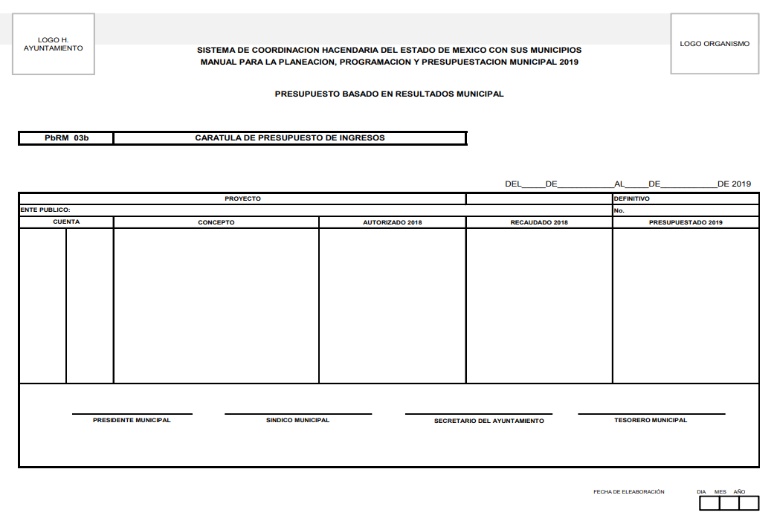
De lo anterior, podemos concluir que dichas carátulas, al formar parte del Proyecto del Presupuesto de Egresos Municipal, EL SUJETO OBLIGADO se encuentra en posibilidad de hacer entrega de las mismas, por lo que este Órgano Garante determina ordenar su entrega.
Ahora bien, por cuanto hace al requerimiento realizado por el particular identificado con el numeral 4, relacionado con los formatos del Programa Anual PbRM-01a, PbRM-01b, PbRM-01c, PbRM-01d, y PbRM-02a; así como, el formato PbRM-01e de la dependencia Clave I01 Desarrollo Social y/o equivalente; y de la dependencia auxiliar Clave 152 Atención a la Mujer y/o Equivalente; al respecto, es de señalar que dichos formatos constituyen un componente del Presupuesto basado en Resultados (PbR), en el cual se plasman los objetivos, estrategias, metas de actividad, indicadores y proyectos, de acuerdo a las prioridades del Plan de Desarrollo Municipal y las demandas de la sociedad, para ser traducidas en resultados concretos a visualizarse en el período presupuestal determinado, lo que nos permite conocer con certeza acerca de: ¿qué se va a hacer?, ¿para lograr qué? y ¿cómo y cuándo se realizará?
La integración del Programa Anual deberá partir del techo financiero que la Tesorería asigne a cada unidad administrativa de los municipios en cada Programa presupuestario y proyecto, lo que servirá de base para la programación y el costo de las actividades a desarrollar del Anteproyecto de Presupuesto de Egresos; dicha asignación, se tendrá que llevar a cabo identificando la información plasmada en los formatos PbRM-01a y PbRM01b.
Para fijar y dar a conocer a las Dependencias y Organismos Municipales los techos financieros tal como lo establece el Artículo 295 del Código Financiero del Estado de México y Municipios, la Tesorería una vez estimando los ingresos e identificando los costos irreductibles (servicios personales + materiales y suministros necesarios + servicios generales necesarios + gastos de deuda + pasivos), fijará los techos financieros para cada Dependencia General.
El Programa Anual deberá permitir la evaluación programática y presupuestal del ejercicio del gasto, en términos de resultados, tanto cuantitativos como cualitativos. Para la formulación del Programa Anual deberán ser llenados los formatos: PbRM-01a; PbRM-01b; PbRM-01c; PbRM-01dy PbRM-01e.
De lo anterior, se puede advertir que EL SUJETO OBLIGADO se encuentra constreñido a realizar su Programa Anual, para ello debió de haber generado los formatos requeridos por el particular; en consecuencia, este Órgano Garante determina ordenar la entrega de los mismos.
Por otro lado, respecto al requerimiento realizado por el particular relacionado con el numeral 6, relacionado con la Ficha Técnica de Diseño de Indicadores Estratégicos o de Gestión 2015 de la dependencia Clave I01 Desarrollo Social y/o equivalente, y de la dependencia Clave 152 Atención a la Mujer y/o equivalente; al respecto, es de señalar que éste corresponde al formato PbRM-01d “Ficha técnica de diseño de indicadores estratégicos o de gestión 2019”, el cual tiene como finalidad el registro de los indicadores de gestión que se manejan en el SEGEMUN, mismos que deberán estar vinculados directamente a las metas programadas en el formato PbRM-01e “Matriz de Indicadores para Resultados por Programa presupuestario y Dependencia General”, a manera de ejemplo se inserta dicho formato correspondiente al ejercicio fiscal 2019, a continuación:
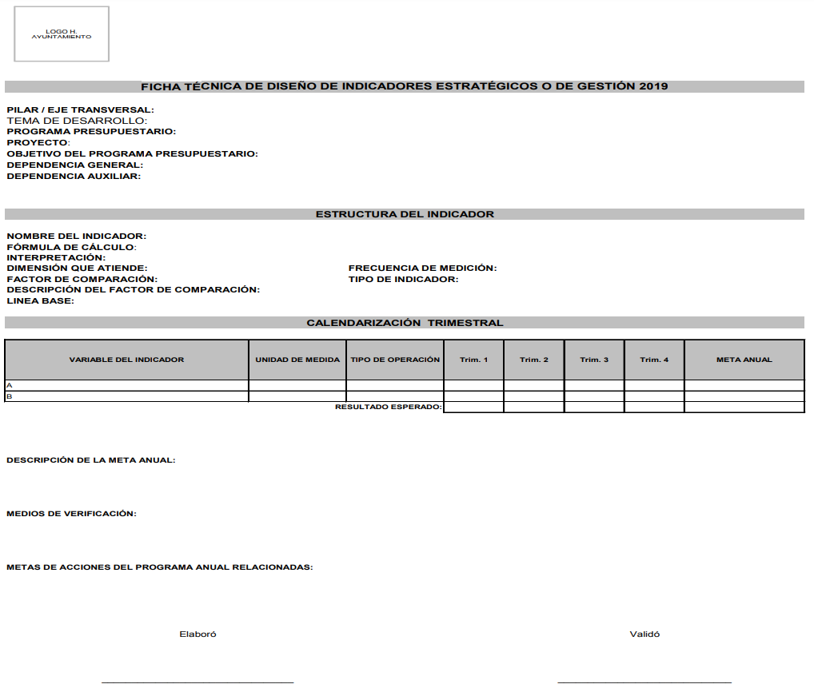
De lo anterior, podemos advertir que EL SUJETO OBLIGADO se encuentra en posibilidad de hacer entrega de los formatos de la ficha técnica requerida por el particular, correspondiente a los años de dos mil quince al dos mil diecinueve.
Finalmente, por cuanto hace a los requerimientos realizados por el particular identificados con los numerales 7 y 8, relacionado con la dirección o área de la que depende la unidad administrativa con clave 152 Atención a la Mujer y/o equivalente; así como, la denominación de dicha dependencia; al respecto, es de señalar que el Manual para la Planeación, Programación y Presupuestación Municipal para el ejercicio fiscal 2019, contempla dentro del catálogo de dependencias auxiliares para Municipios, dicha dependencia, tal como se muestra a continuación:
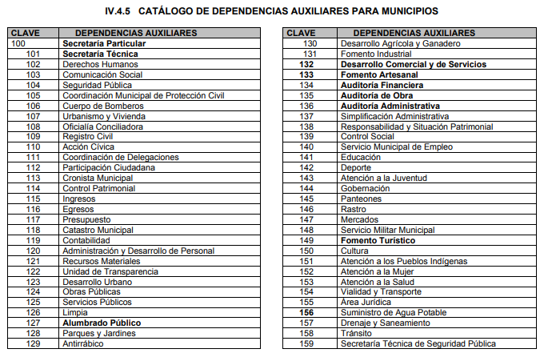
Por lo anterior, este Órgano Garante determina ordenar al SUJETO OBLIGADO haga entrega del documento o documentos donde conste la dirección o área de la que depende la unidad administrativa 152 correspondiente a la Atención a la Mujer o equivalente; así como la denominación de la dependencia auxiliar de la clave 152 de Atención a la Mujer o equivalente.
Finalmente, por cuanto hace a los requerimientos realizados por el particular identificados con los numerales 9 y 10, relacionados con la fuente de financiamiento en materia de género o atención a la mujer de carácter estatal, federal o internacional, y el monto; así como, los montos gestionados; al respecto, es de señalar, conforme a multicitado Manual para la Programación, el financiamiento corresponde a los recursos financieros que el gobierno obtiene para cubrir un déficit presupuestario. El financiamiento se contrata dentro o fuera del país para obtener créditos, empréstitos y otras obligaciones derivadas de la suscripción o emisión de títulos de crédito o cualquier otro documento pagadero a plazo; es así, que para el caso de que EL SUJETO OBLIGADO haya gestionado alguna fuente de financiamiento en materia de género o atención a la mujer, deberá hace del conocimiento de ello, precisando el monto de los recursos; asimismo, es importante señalar que para el caso de que no cuente con la información al grado de detalle solicitado por la particular, éste debe entregar el documento que obre en sus archivos y el cual contenga el mayor detalle cercano a aquél que fue requerido.
En atención a las consideraciones antes señaladas, esta Ponencia Resolutora, determina que las razones o motivos de inconformidad devienen fundadas, toda vez que conforme al estudio realizado se actualiza la causal de procedencia enunciada en la fracción VII del numeral 179 de la Ley de Transparencia y Acceso a la Información Pública del Estado de México y Municipios.; por lo que, el Pleno de este Instituto, en términos de lo dispuesto en el artículo 186, fracción IV de la Ley de Transparencia y Acceso a la Información Pública del Estado de México y Municipios, determina ORDENAR las respuestas proporcionadas por EL SUJETO OBLIGADO.
Finalmente, es de señalar que en razón de que EL SUJETO OBLIGADO fue omiso en entregar la respuesta a la solicitud de información pública y dado que el recurso de revisión materia del presente asunto, no es el medio para investigar y en su caso, sancionar a servidores públicos por la omisión de la entrega de información pública, toda vez que el artículo 163 de la Ley de la materia, prevé el plazo de respuesta y atención a solicitudes de información; atento a ello, este Instituto en el ámbito de sus atribuciones, hará del conocimiento al Contralor de este Instituto a fin de que en términos del ordinal 190 de la Ley de la materia determine lo conducente.
Así, con fundamento en lo prescrito en los artículos 5, párrafos vigésimo segundo, vigésimo tercero y vigésimo cuarto, fracciones IV y V de la Constitución Política del Estado Libre y Soberano de México; 2, fracción II, 9, 29, 36, fracciones I y II, 176, 178, 179, 181, 185, fracción I, 186 y 188 de la Ley de Transparencia y Acceso a la Información Pública del Estado de México y Municipios, este Pleno:
RESUELVE
PRIMERO. Resultan fundadas las razones o motivos de inconformidad planteadas por LA RECURRENTE en el recurso de revisión 05627/INFOEM/IP/RR/2019, en términos del Considerando QUINTO de la presente resolución.
SEGUNDO. Se ORDENA al SUJETO OBLIGADO atienda la solicitud de información 00068/TMASCALC/IP/2019 y haga entrega en términos del Considerando QUINTO, a LA RECURRENTE, vía SAIMEX, de lo siguiente:
“De los años 2013 al 2019
a) El presupuesto asignado a las partidas presupuestales; desarrollo social y humano; el papel fundamental de la mujer y la perspectiva de género; integración de la mujer al desarrollo económico; atención educativa a hijos de madres trabajadoras; familia, población y participación de la mujer; fomento a la cultura de equidad de género; así como, atención integral a la mujer.
b) El presupuesto de Egresos Detallado (PbRM-04a)
c) El presupuesto de Egresos por Objeto del Gasto y Dependencia General (PbRM 04b)
d) Las carátulas de Presupuesto de Ingresos y Egresos (PbRM 03b y PbRM04d)
e) Los formatos del Programa Anual PbRM-01a, PbRM-01b, PbRM-01c, PbRM-01d, PbRM-01e y PbRM-02a, incluyendo la dependencia Clave I01 Desarrollo Social y/o equivalente; y de la dependencia auxiliar Clave 152 Atención a la Mujer y/o Equivalente.
f) La fuente de financiamiento en materia de género o atención a la mujer de carácter estatal, federal o internacional; así como el monto de los recursos gestionados.
De los años 2015 al 2019
g) El formato de la Ficha Técnica de Diseño de Indicadores Estratégicos o de Gestión de la dependencia Clave I01 Desarrollo Social y/o equivalente; y de la dependencia auxiliar Clave 152 Atención a la Mujer y/o Equivalente.
De la actual administración pública municipal:
h) La dirección o área responsable de la que depende la unidad administrativa 152 correspondiente a la Atención a la Mujer o equivalente; y,
i) La denominación de la dependencia auxiliar de la clave 152 de Atención a la Mujer o equivalente.”
TERCERO. Notifíquese al Titular de la Unidad de Transparencia del SUJETO OBLIGADO, para que conforme a los artículos 186, último párrafo y 189, párrafo segundo de la Ley de Transparencia y Acceso a la Información Pública del Estado de México y Municipios, de cumplimiento a lo ordenado en los recursos de revisión, dentro del plazo de diez días hábiles, debiendo informar a este Instituto en un plazo de tres días hábiles siguientes sobre el cumplimiento dado a la presente resolución.
CUARTO. Notifíquese a LA RECURRENTE la presente resolución vía SAIMEX.
QUINTO. Hágase del conocimiento de LA RECURRENTE que de conformidad con lo establecido en el artículo 196 de la Ley de Transparencia y Acceso a la Información Pública del Estado de México y Municipios, podrá impugnarla vía Juicio de Amparo en los términos de las leyes aplicables.
SEXTO. Gírese oficio al Titular de la Contraloría Interna y Órgano de Control y Vigilancia de este Instituto, de conformidad con el artículo 190 de la Ley de Transparencia y Acceso a la Información Pública del Estado de México y Municipios a fin de que determine lo conducente, en términos del Considerando QUINTO de la presente resolución.
ASÍ LO RESUELVE, POR UNANIMIDAD DE VOTOS EL PLENO DEL INSTITUTO DE TRANSPARENCIA, ACCESO A LA INFORMACIÓN PÚBLICA Y PROTECCIÓN DE DATOS PERSONALES DEL ESTADO DE MÉXICO Y MUNICIPIOS, CONFORMADO POR LOS COMISIONADOS ZULEMA MARTÍNEZ SÁNCHEZ CON AUSENCIA JUSTIFICADA; EVA ABAID YAPUR; JOSÉ GUADALUPE LUNA HERNÁNDEZ; JAVIER MARTÍNEZ CRUZ Y LUIS GUSTAVO PARRA NORIEGA; EN LA TRIGÉSIMA TERCERA SESIÓN ORDINARIA CELEBRADA EL DÍA ONCE DE SEPTIEMBRE DE DOS MIL DIECINUEVE, ANTE EL SECRETARIO TÉCNICO DEL PLENO, ALEXIS TAPIA RAMÍREZ.
Zulema Martínez Sánchez
Comisionada Presidenta
(Ausencia Justificada)
Eva Abaid Yapur  Comisionada  (RÚBRICA) | José Guadalupe Luna Hernández  Comisionado  (RÚBRICA)
Javier Martínez Cruz  Comisionado  (RÚBRICA) | Luis Gustavo Parra Noriega  Comisionado  (RÚBRICA)
Alexis Tapia Ramírez
Secretario Técnico del Pleno
(RÚBRICA)

Esta hoja corresponde a la resolución de once de septiembre de dos mil diecinueve, emitida en el recurso de revisión número 05627/INFOEM/IP/RR/2019
YSM/AMV

https://legislacion.edomex.gob.mx/sites/legislacion.edomex.gob.mx/files/files/pdf/gct/2018/nov065.pdf

